哈尔滨医科大学2024年研究生缴费指南

亲爱的同学，请仔细阅读本缴费指南，我们将竭诚为您提供服务，帮助您快速完成缴费手续。现将2024年学生有关缴费事宜通知如下：
一、缴费方式：
1．微信平台缴费：
（1）关注哈尔滨医科大学计财处微信公众号（微信号:hrbmucwc）或扫描微信公众号二维码。
哈尔滨医科大学计财处微信公众号二维码
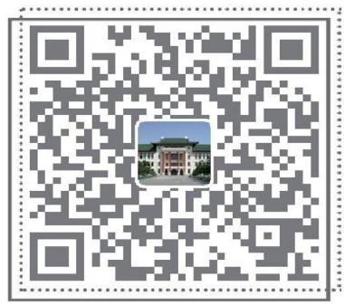
（2）缴费时间：2024年8月23日8:00-9月3日16:00
（3）缴费流程：点击“我的工作”中的“身份认证”——“学生认证”，输入学号、姓名及身份证号，完成认证工作→点击“我的工作”，进入“缴费平台”——“学生缴费项目”页面，根据收费项目缴费即可。
2．网上缴费：
（1）缴费网址：http://cwjf.hrbmu.edu.cn/xysf
（2）缴费时间：2024年8月23日8:00-9月3日16:00
（3）缴费流程：直接访问哈尔滨医科大学校园统一支付平台→财务平台→缴费业务→学费缴费。网上缴费平台登录的用户名为学号，初始密码为身份证号后六位（末尾大写）或六个0，请在登录前先阅读通知公告栏各项内容后再进行网上缴费。
3．自助缴费：
（1）缴费地点：校部公卫学院一楼阳光大厅设有自助缴费机。
（2）缴费时间：2024年8月23日-9月3日
（3）缴费流程：进入学生自助缴费机主页面→点击“学杂缴费”→点击“读身份证”，按提示将身份证放在读卡区域→进入缴费页面，选择正确收费项目及金额，点击确认→按提示插入银行卡（任何银行的银联卡）进行缴费。
二、学费标准：

哈尔滨医科大学学费标准
研究生学费
全日制专业型博士研究生 | 元/学年·生 | 11000
全日制学术型博士研究生 | 元/学年·生 | 10000
全日制专业型硕士研究生 | 元/学年·生 | 9000
全日制学术型硕士研究生 | 元/学年·生 | 8000
普通高校住宿费
住宿费（4人间） | 元/学年·生 | 1200
住宿费（6人间） | 元/学年·生 | 800
住宿费（8人间） | 元/学年·生 | 600

三、注意事项：
1.建议学生在开学前，通过网上缴费以免耽误您报到注册。
2.打算办理国家助学贷款的同学，如果所办的贷款金额不足以足额的缴纳学费和住宿费，可将差额存入银行卡，来财务处咨询隋老师处理。
3.缴费成功1周后，扫描“哈尔滨医科大学电子票夹微信二维码”，打开“电子票夹”取票小程序→微信用户快速登录→自助取票→输入“真实姓名”和“用户编号”→查找电子票→进入“我的票夹”→预览电子票据并下载。
哈尔滨医科大学电子票夹微信二维码

4.以上任何一种缴费方式均不收取手续费。
缴费咨询电话：隋老师0451-86660355
请同学们按规定时间缴费，祝同学们假期愉快！

哈尔滨医科大学财务处
2024年7月12日

